TISKOVÁ ZPRÁVA:Úspěšná realizace projektu „Upgrade měřících systémů pro předpovědní a výstražnou službu“

Na podzim letošního roku Český hydrometeorologický ústav úspěšně dokončil realizaci projektu„Upgrade měřících systémů pro předpovědní a výstražnou službu“, jehož cílem byla obnova srážkoměrných radarů sítě CZRAD a automatizacesrážkoměrných stanic ČHMÚ včetně jejich implementace do povodňového informačního systému POVIS. Projekt, realizovaný v letech 2014-2015, byl spolufinancován Evropskou unií – Fondem soudržnosti a Státním fondem životního prostředí ČR v rámci Operačního programu Životní prostředí. Celkové uznatelné náklady na akci činily 58 132 727 Kč, z toho byl příspěvek z fondu Evropské unie 49 412818 Kč (85 %), příspěvek SFŽP ČR 2 906 636 Kč (5 %) a příspěvek ČHMÚ 5 813 273 Kč (10 %).

Komplexní obnova srážkoměrných radarů sítě CZRAD
Cenově nejnákladnější částí projektu byla obnova srážkoměrných radarů sítě CZRAD. Radary poskytují třírozměrnou informaci o srážkových jevech v atmosféřeve vysokém prostorovém (1x1km) i časovém (5 minut) rozlišení. Data ze dvou českých radarů sítě CZRAD (radar Brdy v Čechách a radar Skalky na Moravě) pokrývajícelou Českou republiku a její blízké okolí.Radarová měření, ve formě sloučené radiolokační odrazivosti nebo jako plošné radarové odhady srážek za určité časové období jsou využívána na centrálním a regionálních předpovědních pracovištích ČHMÚ jako jeden z klíčových podkladů pro meteorologické i hydrologické předpovědní a výstražné účely (mimo jiné pro Systém integrované výstražné služby a Hlásnou a předpovědní povodňovou službu). Radarové odhady a velmi krátkodobé předpovědi srážek jsou rutinně využívány jako vstupy do operativních hydrologických modelůa systému„Indikátor přívalových povodní“ provozovaných v ČHMÚ. Radarová data jsou též využívána širokou řadou externích uživatelů jako například Řízením letového provozu, Armádou ČR, Integrovaným záchranným systémem, Ředitelstvím silnic a dálnic a dalšími. Díky prezentaci radarových měření v České televizi, na webových stránkách a poslední době zejména díky specializovaným aplikacím pro mobilní telefony jsou data z meteorologických radarů využívána stále častěji i širokou veřejností.
Srážkoměrné radary sítě CZRAD provozované ČHMÚ do letošního roku byly instalovány v devadesátých letech minulého století (radar Skalky v roce 1995 a radar Brdy v roce 1999).Přestože v letech 2006/2007 prošly radary částečnou modernizací, byly již nyní technicky zastaralé, opotřebované a na konci své životnosti, což se projevilo jejich sníženou spolehlivostí). V rámci projektu byly na obou stanovištích instalovány nové dopplerovské polarimetrické radary Vaisala WRM-200 včetně záložního zdroje napájení UPS. Pro radarové centrum pak bylo dodáno počítačové vybavení pro vzdálené řízení obou radarů, zpracování naměřených dat a tvorbu specializovaných produktů pro jednotlivé koncové uživatele.
Primárním cílem obnovy radarů bylo zajištění dostatečně spolehlivých radarových měření i v budoucích letech. Nově instalované radary však v porovnání s předchozí generací radarů umožňují navíc provádět polarimetrická měření (souběžné vyhodnocování radarových odrazů pro horizontálně a vertikálně polarizované záření) což dále zvyšuje kvalitu radarových dat. Polarimetrická měření poskytují nové typy dat, které lze využívat přímo pro rozlišení typu radarových cílů (např. dešťové kapky, sněhové vločky, kroupy, nemeteorologické cíle) ale zejména pro zkvalitnění standardních radarových dat radarové odrazivosti a z nich počítaných odhadů srážek (účinnější eliminace nemeteorologických cílů z radarových měření, korekce útlumu radarového paprsku v silných srážkách).

Rozšíření sítě automatických srážkoměrů a jejich implementace do POVIS
Aktuální zabezpečení provozu dobrovolnické srážkoměrné sítě zajišťují stanice s manuálním a automatizovaným provozem, z nichž ve větším zastoupení jsou právě manuální srážkoměrné stanice, ze kterých jsou naměřená data o denních srážkových úhrnech zasílána do ČHMÚ formou měsíčního výkazu po uplynutí kalendářního měsíce poštou. Následně jsou data zkontrolována a vložena do databáze. Dochází zde k více než měsíčnímu zpoždění využití těchto informací. Velké množství dat vzniká v papírové formě, která není vhodná pro rychlé předání agregovaných zápisů, proto existuje významná prodleva v přenosu informací za krizových situací. V případě povodní, je důležitým faktorem včasnost informací o průběhu a intenzitě srážek, data z manuálních stanic jsou tak pro předpovědní a výstražné účely nepoužitelné. Z tohoto hlediska je další automatizace manuálních měření srážek pomocí automatických srážkoměrů klíčovým úkolem pro zkvalitnění předpovědní a výstražné povodňové služby
Ze sítě srážkoměrných stanic ČHMÚ s automatickým provozem jsou aktuální data k dispozici ihned (se zpožděním pouze cca 15 minut) a nepřetržitě. Operativní data z automatizovaných měřících systémů, jsou nezbytná pro modelování odtokových procesů, pro systém integrované výstražné služby SIVS a důležitá pro povodňový informační systém POVIS. Aktuální a často aktualizovaná data z automatizovaných stanic jsou též klíčová pro kombinovaný plošný odhad srážek z radů a srážkoměrů. Včasné, kvalitní a aktuální informace jsou jednou ze základních podmínek zlepšení ochrany před povodněmi, mají zásadní význam pro krizové řízení a přispívají k podstatnému snížení povodňových škod. Vzhledem ke zvyšující se extremitě klimatu a s ní souvisejícím častějším výskytem extrémních situací (lokální povodně, sucha, bouřky, přívalové srážky) se ukazuje nutnost další postupné automatizace stávající manuální srážkoměrné sítě.
V rámci projektu provedl ČHMÚ zahuštění automatické srážkoměrné sítě v západní polovině Čech o 20 automatizovaných stanic, z nichž 16 bylo osazeno srážkoměrem člunkovým a 4 srážkoměrem váhovým. Váhové srážkoměry mají výhodu v okamžité detekci všech typů srážek a byly proto přednostně instalovány v oblastech se zvýšeným výskytem tuhých či přívalových srážek; tedy v horských oblastech nebo tam, kde není možné zajistit častější přítomnost obsluhy.
Po instalaci automatických srážkoměrů a zprovoznění přenosu dat do databáze ČHMÚ byla metadata z těchto automatických stanic implementována do povodňového informačního systému POVIS (do vrstvy srážkoměrných stanic v Digitálním povodňovém plánu DppČR) stejným způsobem jako jsou ostatní stanice v systému POVIS.
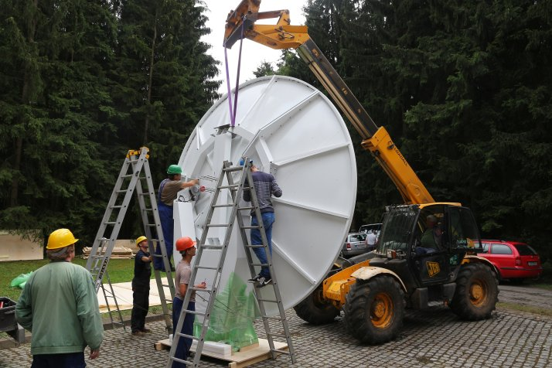
Sestavování antény a anténní mechaniky nového radaru (radar Skalky)

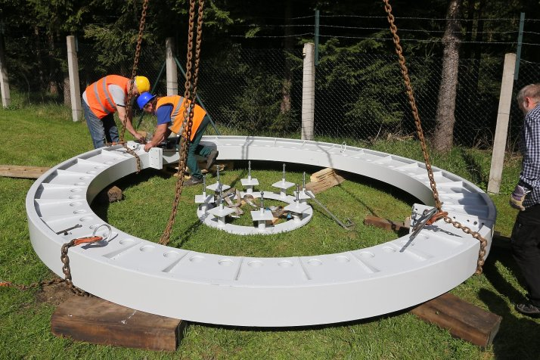
Sestavování prstenců pro přichycení nové kopule a anténní mechaniky (radar Brdy)
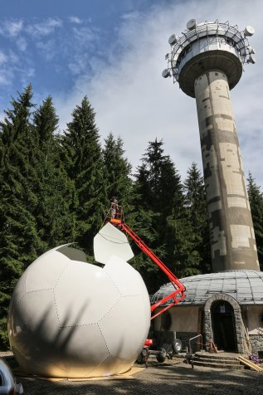
Sestavování nové kopule antény (radar Skalky)
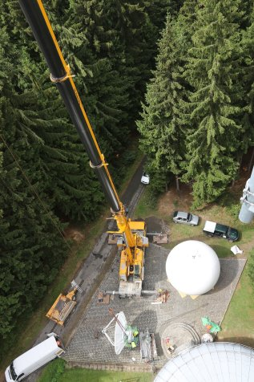
Vyzvedávání nové antény na radarovou věž (radar Skalky)

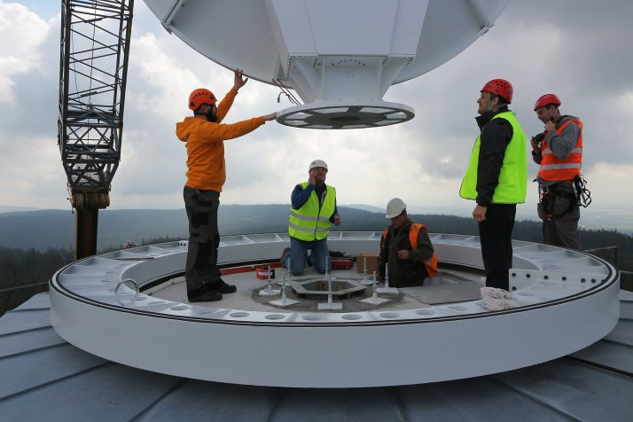
Instalace nové antény na radarovou věž (radar Brdy)

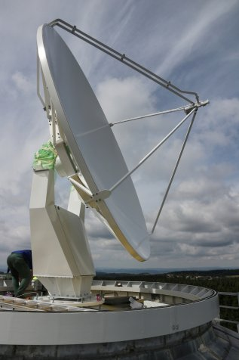
Nová anténa instalovaná na radarové věži (radar Skalky)

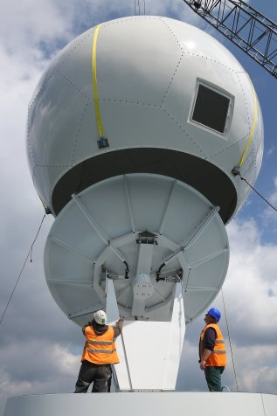
Instalace nové kopule antény na radarovou věž (radar Brdy)

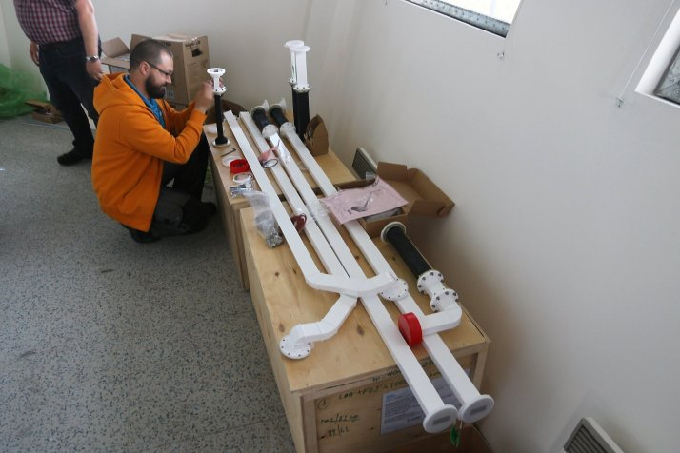
Sestavování vlnovodné trasy mezi anténou a radarovou skříní (radar Brdy)
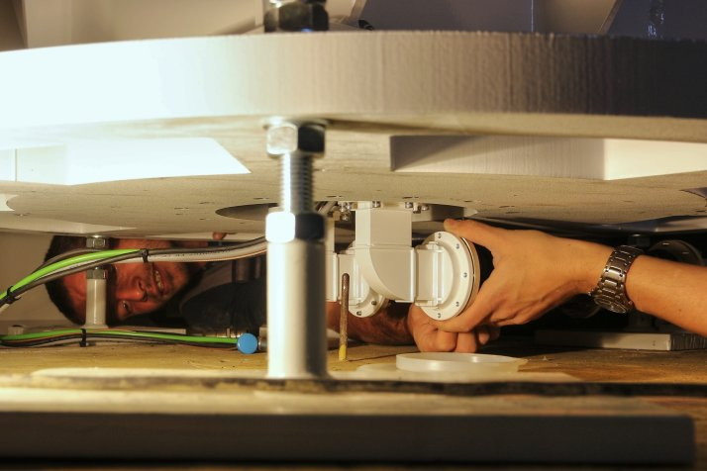
Sestavování vlnovodné trasy mezi anténou a radarovou skříní (radar Skalky)
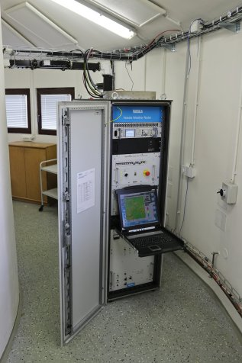
Radarová skříň nového radaru Vaisala WRM-200 obsahující vysílač, přijímač i počítač pro řízení radaru a zpracování dat (radar Skalky)
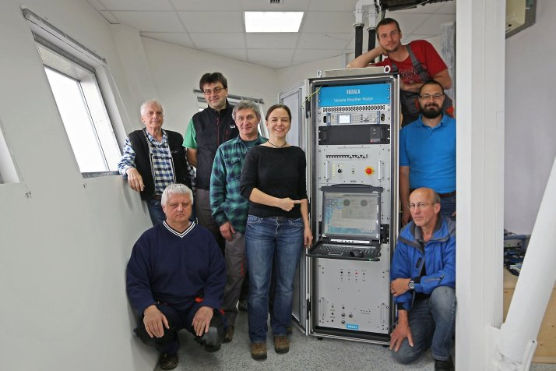
Zaměstnanci odboru distančních metod a informací ČHMÚ podílející se na obnově srážkoměrných radarů CZRAD společně s technikem výrobce radarů Vaisala WRM-200 (radar Brdy)
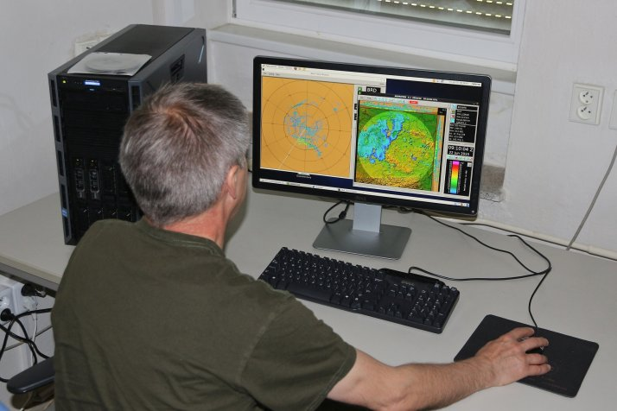
Vzdálené ovládání radarů z radarového centra.
